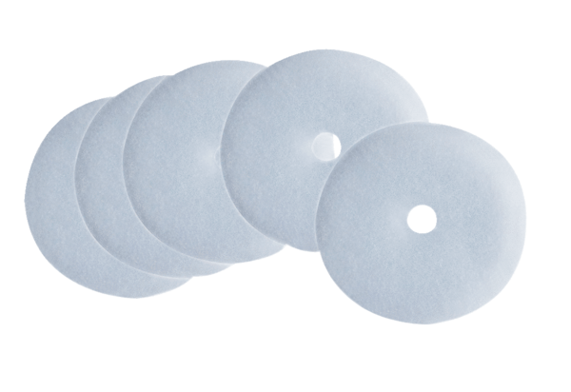Zračni filtar, zamjena ZF ECJedinica za pakiranje: 5 komAsortiman: B
Broj artikla: 0093.0758Proizvođač: MAICO

